ชื่อนวัตกรรม : เรื่องของเกจ์ ( ออกซิเจน )
หน่วยงาน : งานอุบัติเหตุและฉุกเฉิน
ผู้จัดทำ : นายพิทักษ์ พินโท พนักงานช่วยเหลือคนไข้
- สภาพปัญหา
โรงพยาบาลขลุง มีผู้รับบริการจำนวนมาก มีกลุ่มโรคที่ต้องใช้ออกซิเจน เช่น ถุงลมโป่งพอง หอบหืด หัวใจวาย ผู้ป่วยระยะสุดท้าย และการบริการที่ต้องใช้ออกซิเจน เช่น งานการแพทย์ฉุกเฉิน งานส่งต่อผู้ป่วยไปโรงพยาบาลที่มีศักยภาพมากกว่า การเตรียมความพร้อมการรับผู้ป่วยอุบัติเหตุ ผู้ป่วยฉุกเฉินโดยต้องเตรียมรถเข็นนอนที่มีออกซิเจนพร้อมใช้ แต่พบว่าเมื่อมีผู้ป่วยฉุกเฉินมา และต้องใช้รถนอนที่มีถังออกซิเจน พบว่า บางครั้งออกซิเจนหมด ทำให้ ผู้ป่วยไม่ได้รับออกซิเจนตามการประเมินอย่างทันท่วงที สาเหตุไม่มีการตรวจสอบระดับออกซิเจนที่เหลือก่อนนำมาใช้ และไม่ทราบว่าออกซิเจนที่เหลือจะใช้ได้ระยะเวลานานเท่าไร จึงได้สืบค้นเรื่อง จะรู้ได้อย่างไรว่าออกซิเจนที่เหลืออยู่ในถังใช้ได้นานเท่าไร โดยใช้สูตรการคำนวณ ดังนี้
1.ปริมาณก๊าซในถังที่มี = ( ความดันเกจ์ที่อ่านค่าได้ ( psi ) x ปริมาตรV ที่ระบุมากับถัง(ลิตรก๊าซ )
14.69
2.เวลาที่ใช้ได้ ( นาที ) = ปริมาณก๊าซในถังที่มี
อัตราการให้ออกซิเจน( ลิตร/นาที)
และการเลือกสีใช้สีตามไฟสัญญาณจราจร ซึ่งคนจะจดจำสีที่เตือนได้ถูกต้อง เช่น สีเขียวปลอดภัย สีแดงห้ามใช้และนำมาคำนวณ เพื่อกำหนดระดับเกจ์ออกซิเจนที่อ่านได้ ให้ผู้ปฏิบัติได้เลือกใช้อย่างเหมาะสม ถ้าออกซิเจนอยู่ระดับสีเหลืองต่อสีแดงพอดี ให้เก็บเข้าห้องออกซิเจนทันที หากมีการตรวจสอบตามที่กำหนดจะไม่เกิดอุบัติการณ์ออกซิเจนหมดขณะรอรับผู้ป่วย หรือขณะนำส่งไปยังจุดบริการอื่น
- วัตถุประสงค์
  - เพื่อให้มีออกซิเจนเพียงพอต่อการให้บริการผู้ป่วย
  - เพื่อให้เจ้าหน้าที่สามารถประเมินระดับออกซิเจนได้สะดวก ง่ายต่อการปฏิบัติ
- วิธีดำเนินการ
  - คำนวณออกซิเจนตามสูตร โดยคำนวณจากอัตราการใช้ 3 ลิตรต่อนาที ซึ่งเป็นปริมาณที่ใช้บ่อย และเลือกทำในถังออกซิเจนขนาดเล็ก ซึ่งมีการใช้งานในหน่วยงานมากที่สุด
  - เมื่อได้ปริมาณก๊าซในถังแล้ว นำมากำหนดสี ดังนี้

- สีเขียว ปริมาณก๊าซ 2,000 -1,000 ปอนด์ หากเข็มชี้แถบสีเขียว สามารถใช้ได้ปกติทั่วที่รพ.
- สีเหลือง ปริมาณก๊าซ 1,000 – 200 ปอนด์ หากเข็มชี้แถบสีเหลืองมีความเสี่ยงต้องคอยตรวจสอบ
- สีแดง ปริมาณก๊าซ 200 – 0 ปอนด์ หากเข็มชี้แถบแดง ห้ามใช้ให้ เปลี่ยนถังใหม่

  - ตัดสติกเกอร์สีเป็นเส้นโค้งตามการคำนวณ
  - นำสติกเกอร์สีติดกับหน้าปัดเกจ์ออกซิเจนด้านใน
  - ชี้แจงให้ผู้เกี่ยวข้องทราบและทดลองใช้
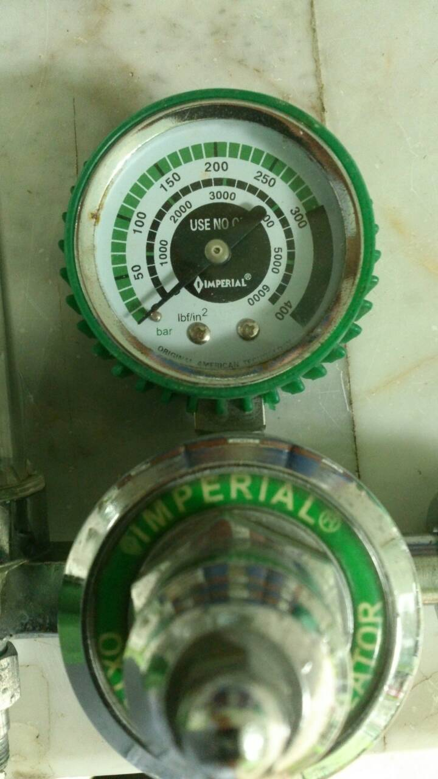
ก่อนดำเนินการ

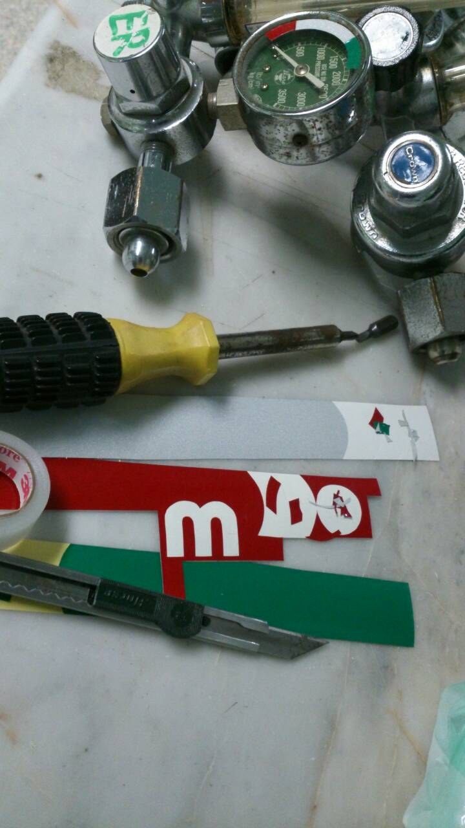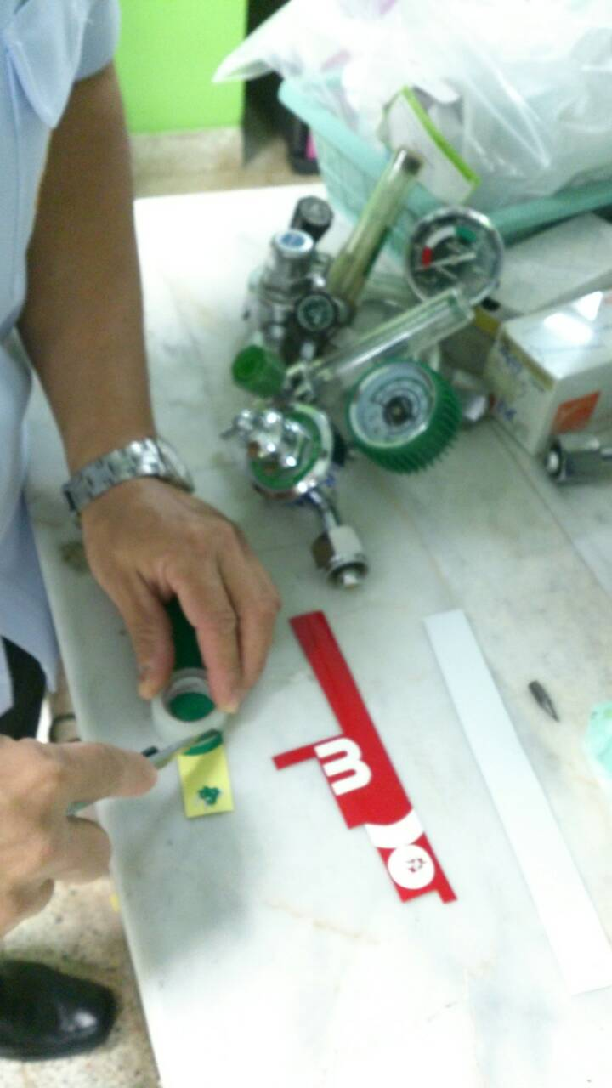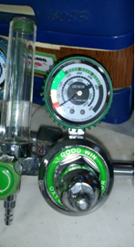
ขณะและหลังดำเนินการ

- ผลการดำเนินงาน
  - ไม่พบอุบัติการณ์ออกซิเจนหมดขณะให้บริการผู้ป่วย
  - เจ้าหน้าที่ผู้เกี่ยวข้อง เช่น คนงาน พนักงานเปล พนักงานช่วยเหลือคนไข้ สามารถประเมินระดับออกซิเจนได้อย่างรวดเร็ว สะดวกต่อการแปลผลและปฏิบัติ
- ปัญหาและอุปสรรค มีเจ้าหน้าที่อื่นมาช่วยปฏิบัติงาน ถ้าไม่ตรวจสอบตามวัตกรรมดังกล่าว ทำให้เกิดความเสี่ยงจะพบอุบัติการณ์ออกซิเจนหมดขณะให้บริการผู้ป่วยได้
- งบประมาณที่ใช้
- สติกเกอร์สี 30 บาท
- ใบมีด 10 บาท
-----------------------------------------------------------------------------

